26. Zaprojektować system sterowania rozmytego dobierający długość liny do skoku na bungee w zależności od wysokości nad ziemią platformy do skoków oraz masy osoby skaczącej.

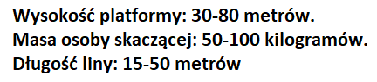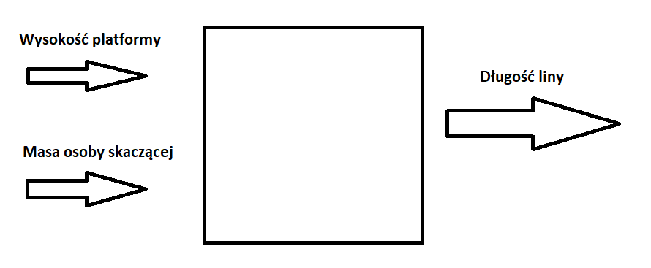





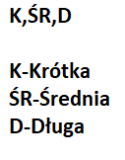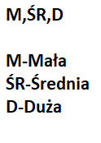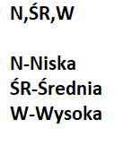

|  |  |  |  |
| --- | --- | --- | --- |
| **Reguła** | Platforma | Masa | Lina |
| R1 | N | M | ŚR |
| R2 | N | ŚR | K |
| R3 | N | D | K |
| R4 | ŚR | M | D |
| R5 | ŚR | ŚR | ŚR |
| R6 | ŚR | D | ŚR |
| R7 | W | M | D |
| R8 | W | ŚR | D |
| R9 | W | D | ŚR |

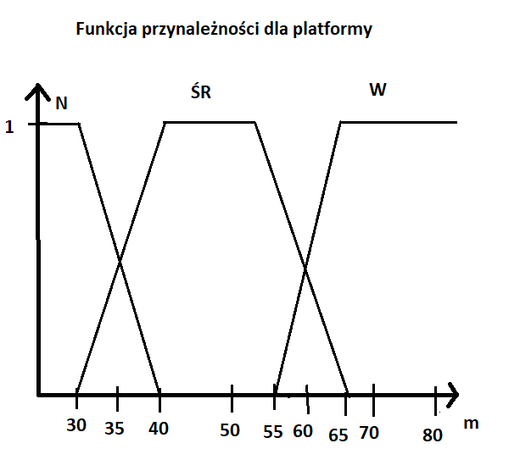

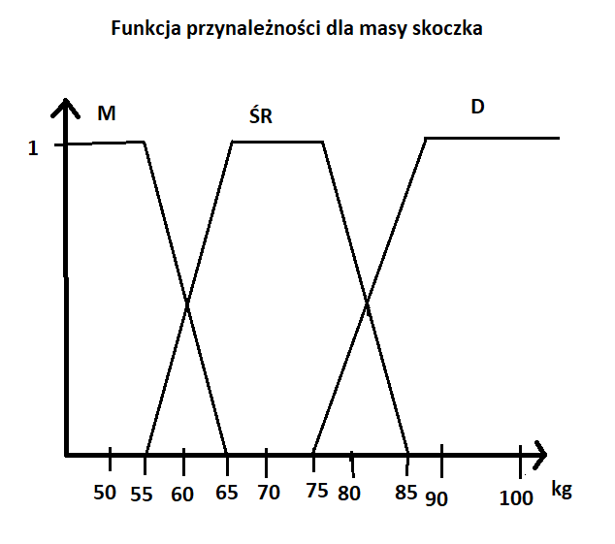

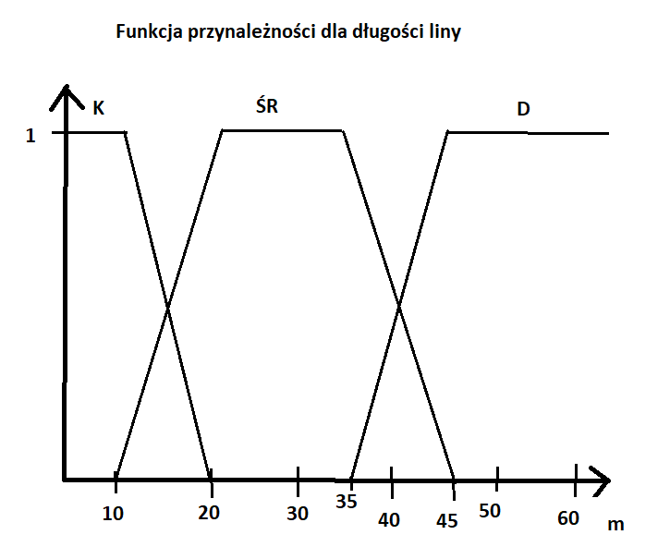



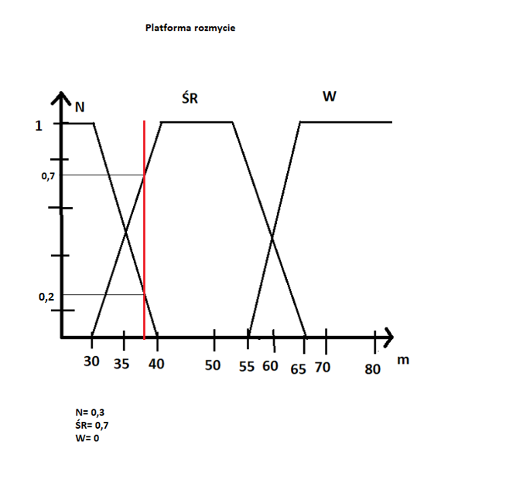



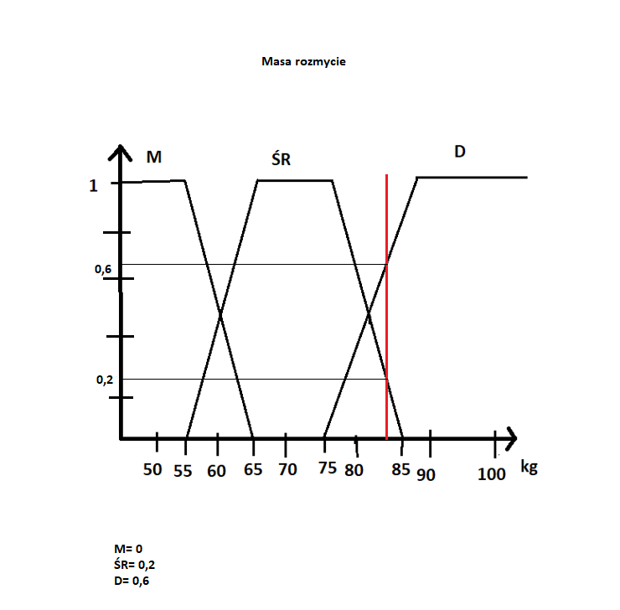

**AKTYWACJA REGUŁ MINIMUM**

|  |  |  |  |  |  |  |
| --- | --- | --- | --- | --- | --- | --- |
| **Reguła** | Platforma | Masa | Lina | Platforma | Masa | Lina |
| R1 | N | M | ŚR | 0,3 | 0 | 0 |
| R2 | N | ŚR | K | 0,3 | 0,2 | 0,2 |
| R3 | N | D | K | 0,3 | 0,6 | 0,3 |
| R4 | ŚR | M | D | 0,7 | 0 | 0 |
| R5 | ŚR | ŚR | ŚR | 0,7 | 0,2 | 0,2 |
| R6 | ŚR | D | ŚR | 0,7 | 0,6 | 0,6 |
| R7 | W | M | D | 0 | 0 | 0 |
| R8 | W | ŚR | D | 0 | 0,2 | 0 |
| R9 | W | D | ŚR | 0 | 0,6 | 0 |

**Rozmycie:**

**Dla Platformy: Dla Masy:**

**N=0,3 M=0**

**ŚR=0,7 ŚR=0,2**

**W=0 D=0,6**

**Siła akcji MAX (agregacja reguł)**

**K(R2,R3) --------------------> K(0,2;0,3) ---------> 0,3**

**ŚR(R1,R5,R6,R9) -------------> ŚR(0;0,2;0,6;0) -------> 0,6**

**D(R4,R7,R8) ------------> D(0;0;0) ---------> 0**

**Wyostrzenie:**

